Межпоселенческая центральная районная библиотека им.И.Г.Зиненко
МАУ «Исаклинский МЦК»

Библиотека в

рекомендации по организации видеоконференций

2022г.

Что такое Zoom и зачем он нужен

ZOOM - сервис для проведения видеоконференций, который приобрел особую популярность в период пандемии. Это сервис для организации онлайн мероприятий, видеоконференций, вебинаров, групповых чатов. Платформа позволяет общаться посредством видео- и/или аудиосвязи. Устанавливается на компьютер, планшет или смартфон.

Возможности Zoom
- Видео- и/или аудиосвязь. Реализуется посредством конференций или вебинаров.
- Общий доступ к экрану. Поддержка общего доступа к рабочему столу для удаленной работы исполнителей над совместными проектами.
- Коллективные чаты в группах. Обмен текстом, аудио и изображениями, сохранение данных на протяжении 10 лет.
- Комнаты для совместной работы. Zoom Rooms — программное обеспечение для конференц–зала, обеспечивающее более высокое качество связи.
- Рассылка приглашений по почте или по телефонным номерам.

Конференции и вебинары в Zoom: какие бывают и чем отличаются
С помощью Zoom можно проводить конференции и вебинары.

Конференции
Это совместные интерактивные мероприятия, в которых все участники могут просматривать экран, включать свою камеру/звук, а также просматривать список участников.
Конференции в Zoom бывают двух типов:
- Мгновенные. Подходят, когда нужно провести совещание на работе, обговорить проект с исполнителями или решить другие неотложные дела. Организатор входит в режим конференции, рассылает приглашения участникам, и они по ссылке получают доступ к мероприятию.
- Запланированные. Подходят для проведения онлайн–уроков, мастер-классов, конференций. В этом случае организатор назначает дату и время конференции, указывает тему, проводит предварительные настройки видео и аудио, рассылает приглашения участникам по почте или в Zoom.

Вебинары (веб-семинары)
Это мероприятия, на которых выступает один или несколько докладчиков. На вебинарах участники могут только смотреть и слушать, а общение и обмен информацией происходит в чате.
Отличия вебинаров от конференций:
- На вебинаре слушатель не может в визуальном режиме общаться с организатором.
- В формате конференции максимальное количество участников — 1 000, в формате вебинара — 10 000.
- Провести конференцию позволяет бесплатная подписка (до 100 участников + ограничение по времени), а вебинар доступен только в платном пакете.
Далее расскажем о том, как скачать и установить Zoom, как настроить программу, научиться создавать и планировать конференции.

Начало работы.
Как создать учетную запись в Zoom
Перейдите на сайт zoom.us. Нажмите «Зарегистрируйтесь бесплатно».

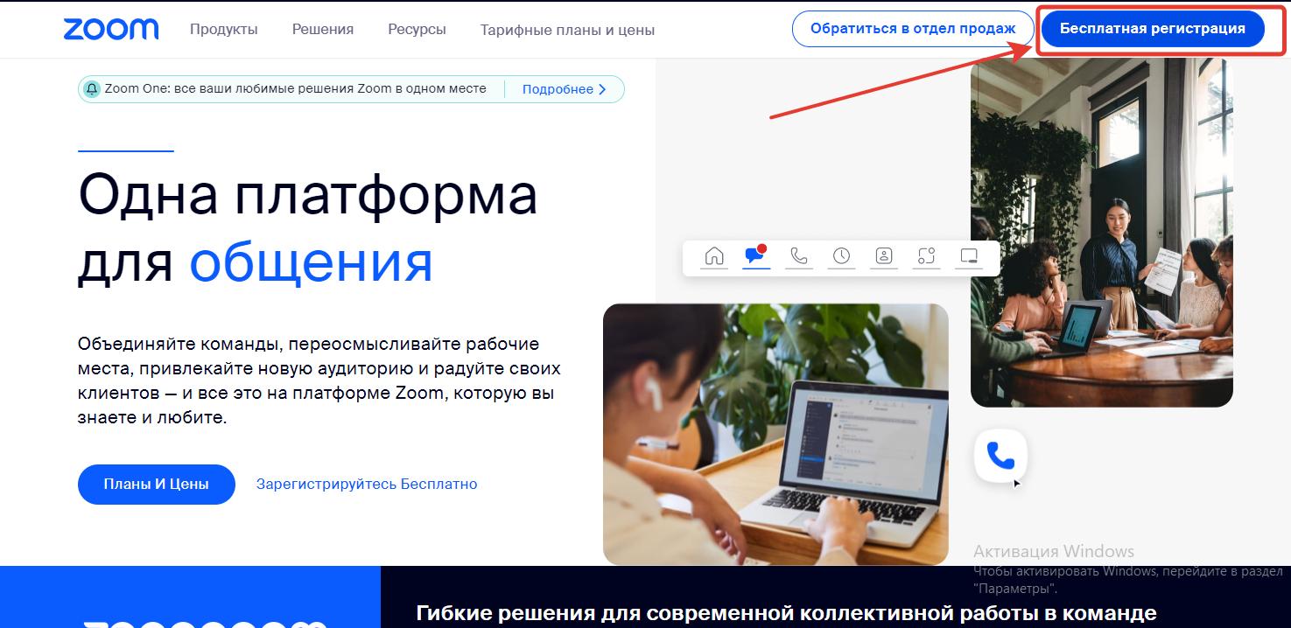

Введите дату своего рождения — эти данные используются системой для проверки и не сохраняются.

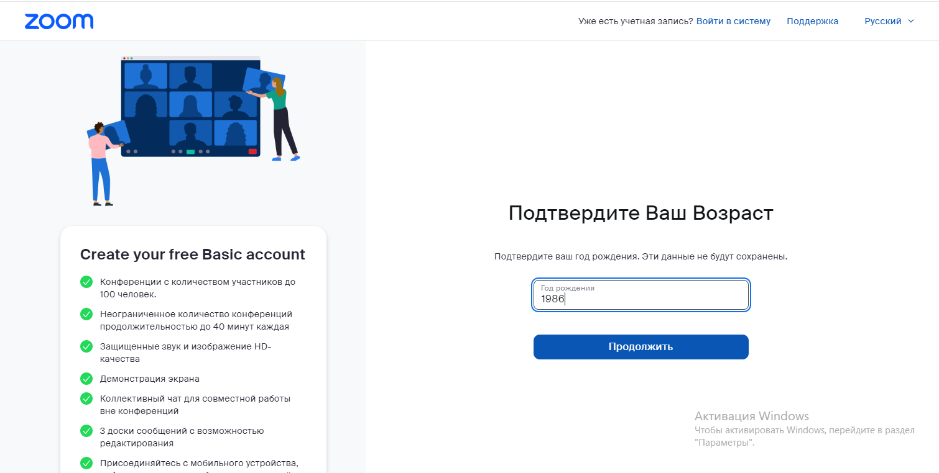

Введите адрес электронной почты и нажмите «Регистрация». Еще один способ — авторизация через Google, Facebook или систему единого входа (СЕВ).

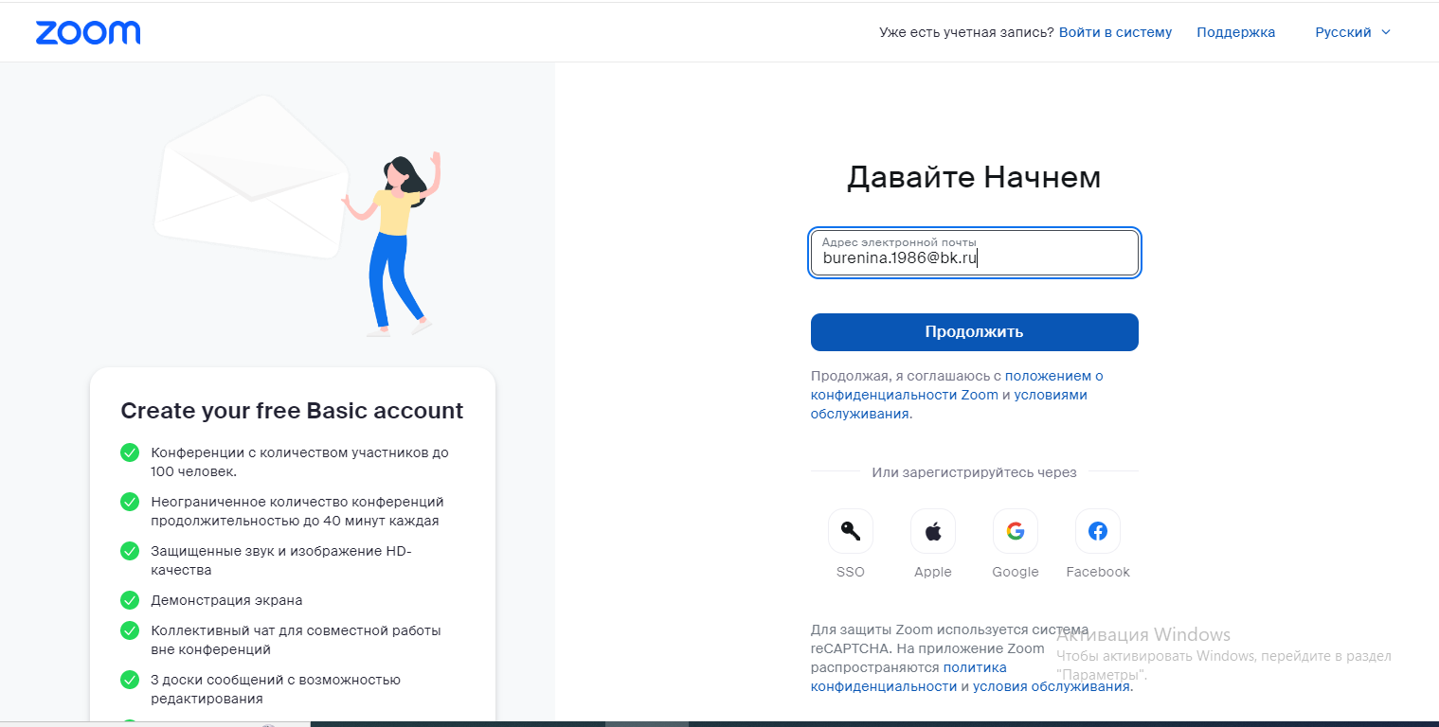

После регистрации вам на почту придет письмо. Откройте его и перейдите по ссылке «Перейти к моей учетной записи» для подтверждения регистрации. Если по какой-то причине письмо на почту не пришло, кликните на ссылку «Отправить еще раз».
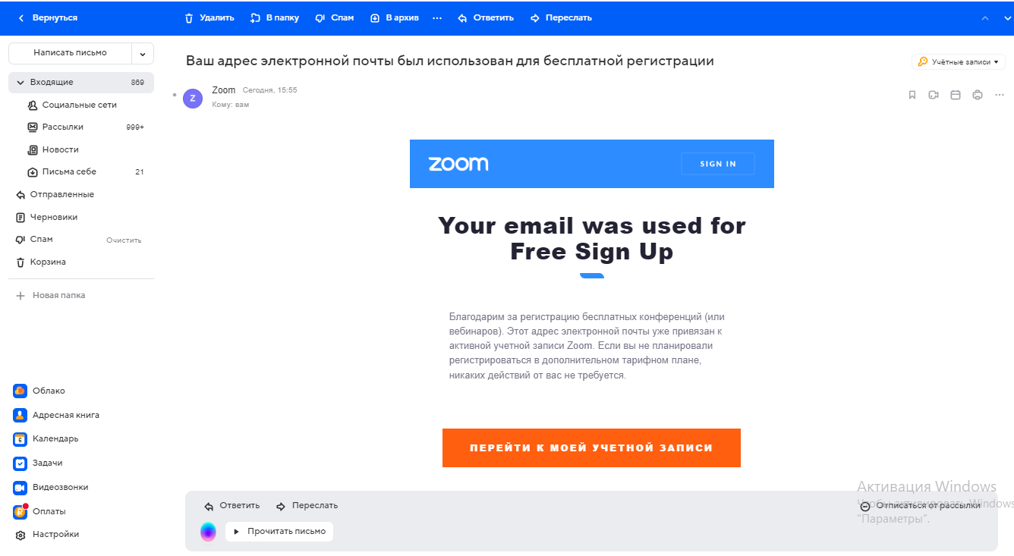

Заполните анкету регистрации:
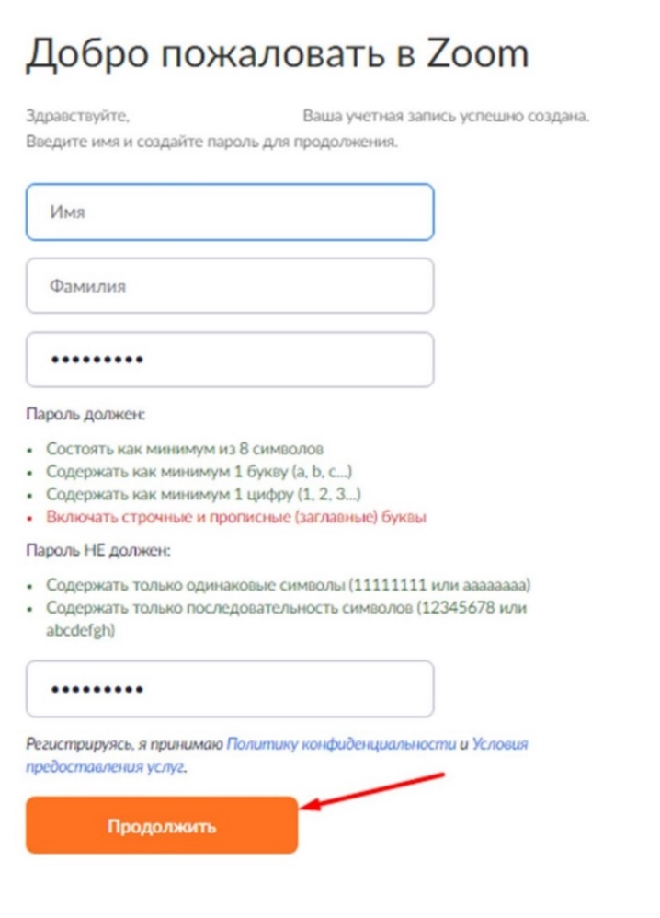
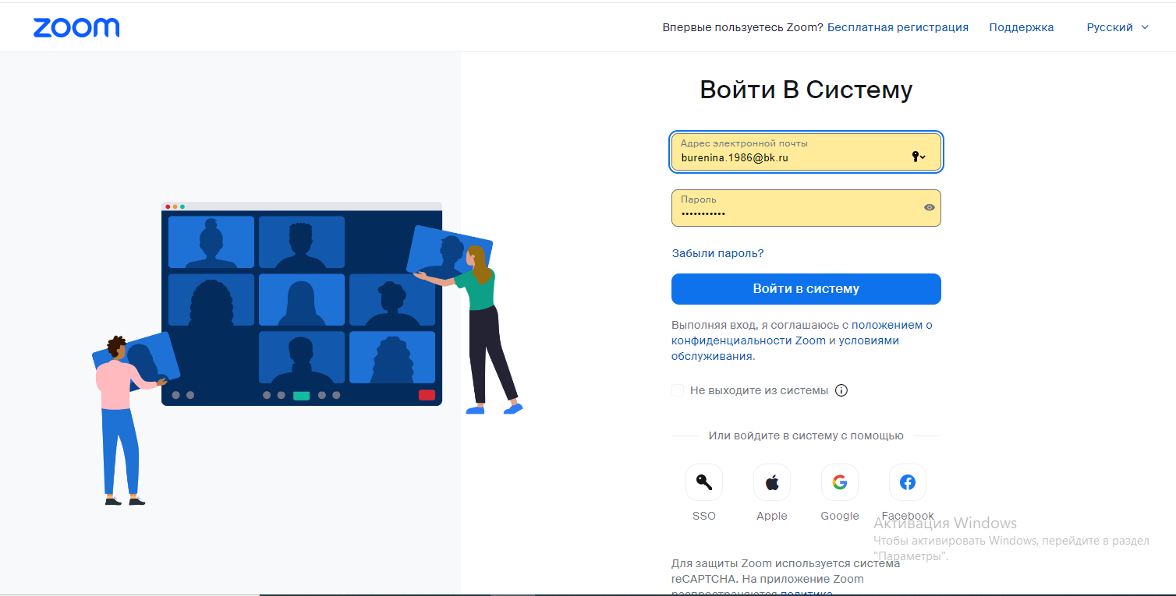
При каждом следующем входе в систему вводите логин и пароль

Войдя в личный кабинет, перейдите к вашей учетной записи.
В учетной записи можно:
- посмотреть и изменить информацию в профиле;
- планировать, организовывать и входить в конференцию;
- планировать и организовывать веб-семинары;
- хранить облачные и локальные записи;
- настраивать конференции, записи и телефоны;
- управлять пользователями, залами и учетными записями.

Внимание! Когда вы подключаетесь к конференциям и вебинарам, организованным в Zoom, информация о вашем профиле, в том числе ваше имя и изображение профиля, может быть видна другим участникам. Когда вы подключаетесь к конференции или вебинару, выполнив вход в учетную запись, ваши имя и адрес электронной почты будут также видны владельцу учетной записи и организатору. Владелец учетной записи и другие участники конференции могут делиться этой информацией с приложениями и другими пользователями.

Чтобы запланировать конференцию, войдите в раздел «Конференции»

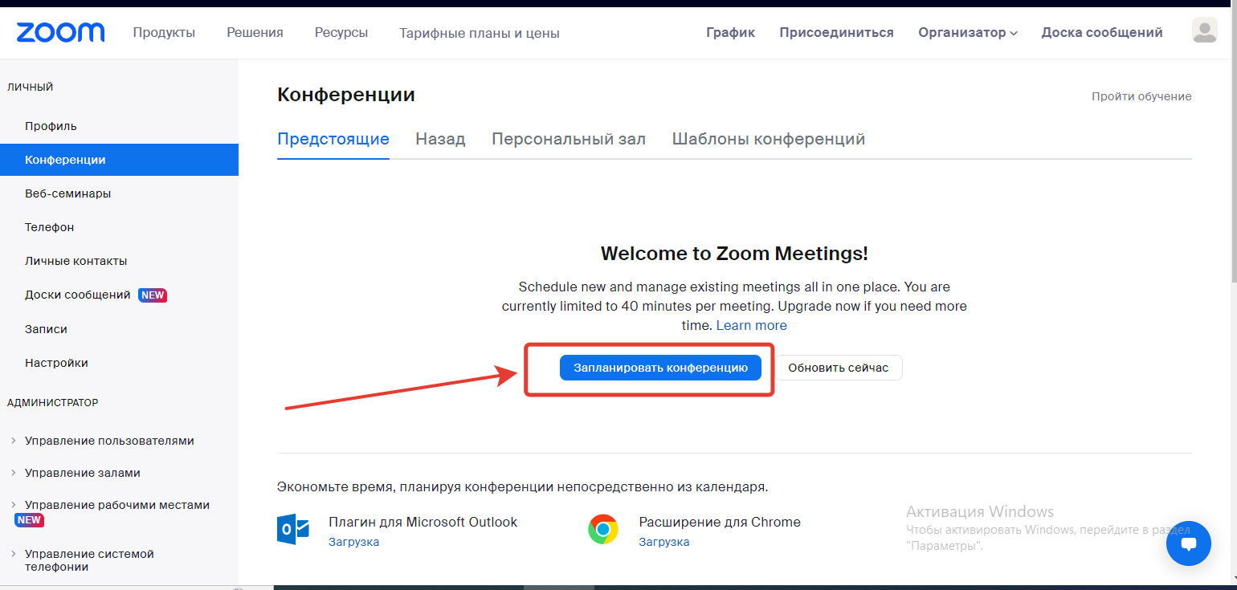
Выберите дату и время проведения конференции, дайте название вашей конференции, нажмите кнопку «сохранить»
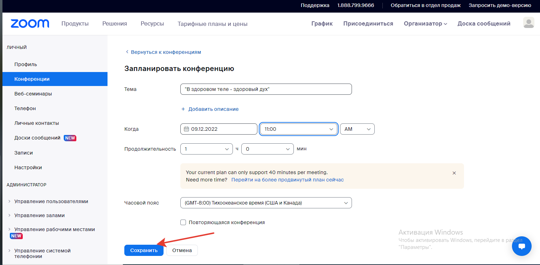

Сохранив данные конференции, предварительно до назначенного времени скопируйте и отправьте ссылку другим участникам
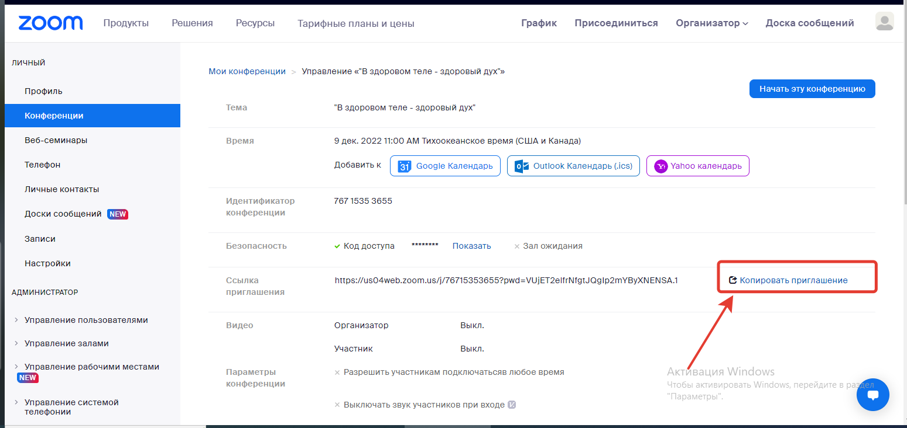
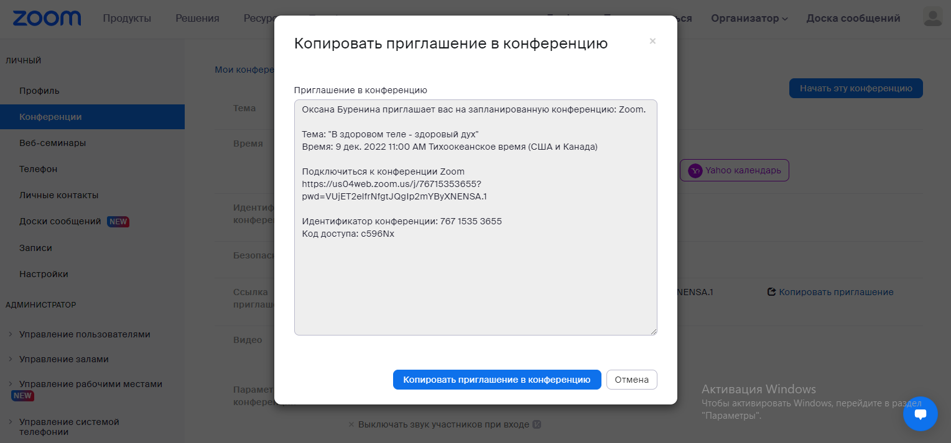
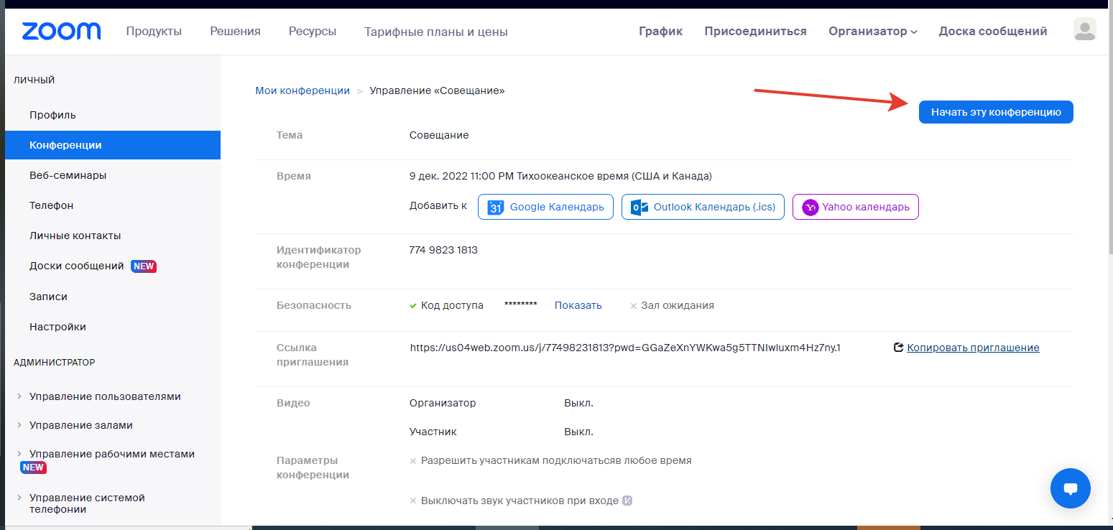
В назначенное время начните запланированную конференцию
Откройте приложение, запустите приложение.
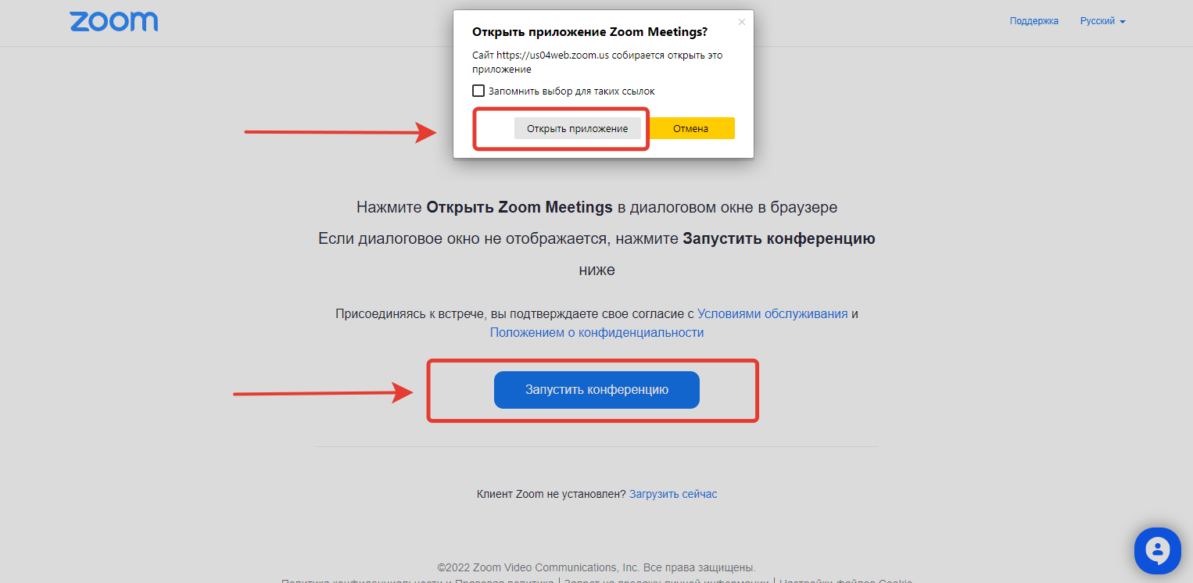

Разверните окно конференции на весь экран.
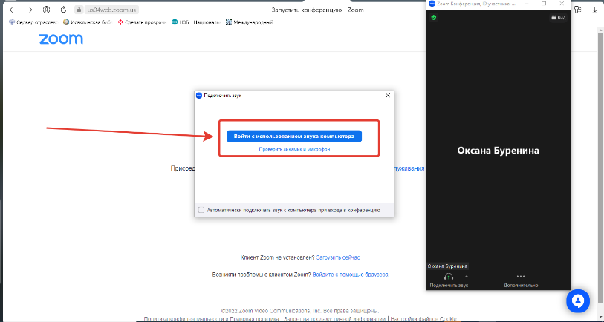
Нажмите «Войти с использованием звука компьютера»

Важно! Чтобы участники смогли принять участие в конференции, на их устройстве долже быть установлен ZOOM.

Приглашенные участники для участия в конференции проходят по ссылке.

Настройка демонстрации экрана
Демонстрация экрана — функция, которая позволяет организатору сделать его выступление (доклад, обучающий материал) наглядным и доступным для понимания.
Демонстрация экрана доступна в бесплатной версии Zoom и отображает экран компьютера, планшета или смартфона, если вы установили приложение.
Для чего используется демонстрация экрана:
- выступающий может прямо на «доске» чертить схемы, писать опорные моменты своего выступления;
- отображать свой экран с заранее подготовленной презентацией;
- в онлайн режиме показывать, как установить ПО, настроить программу, работать с данными и т. д.
Для настройки кликните «Демонстрация экрана».
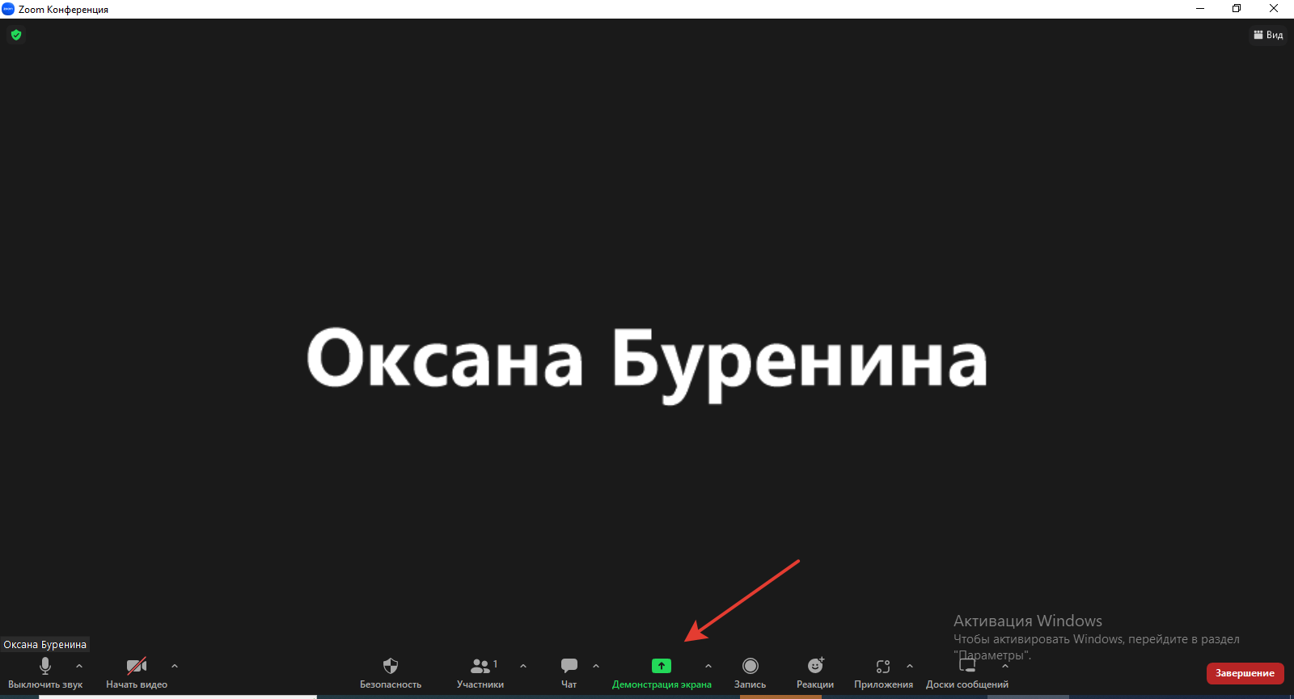
Выберите нужный экран: рабочий стол, нужный документ и т.д. нажмите «поделиться»
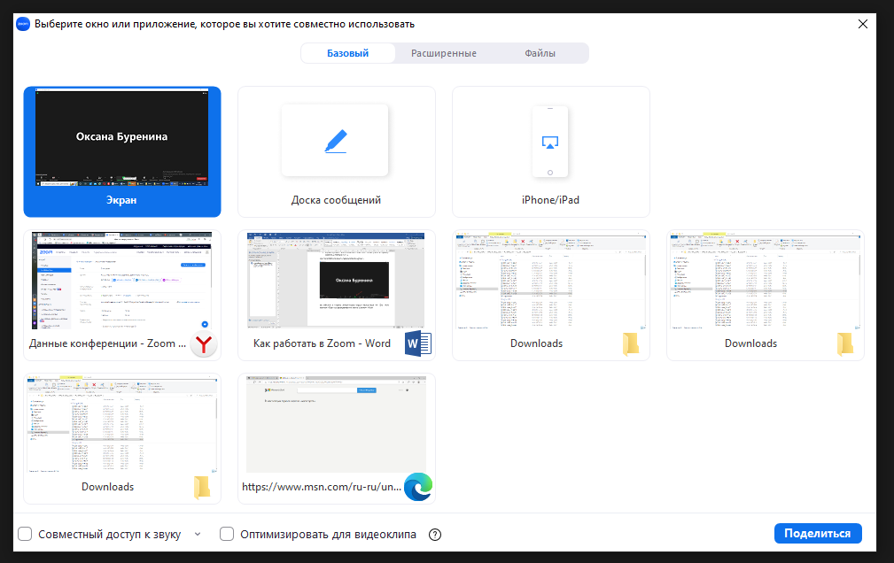
Закончив работу в режиме «Демонстрация экрана», отключите этот режим, нажав кнопку «Остановить совместное использование»

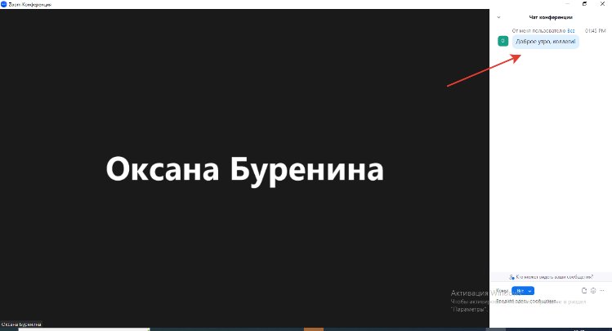
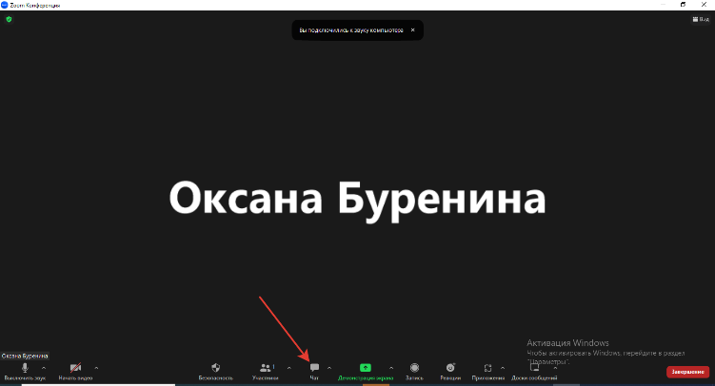
Не забудьте в режиме демонстрации экрана подключить чат, нажмите кнопку «Чат», справа откроется диалоговое окно

Как отредактировать конференцию
Если вы сделали опечатку в теме конференции, хотите изменить дату, время, длительность проведения, поменять какие-то настройки или удалить конференцию, в разделе «Предстоящие конференции» кликните по названию, нажмите «Редактировать» или «Удалить».
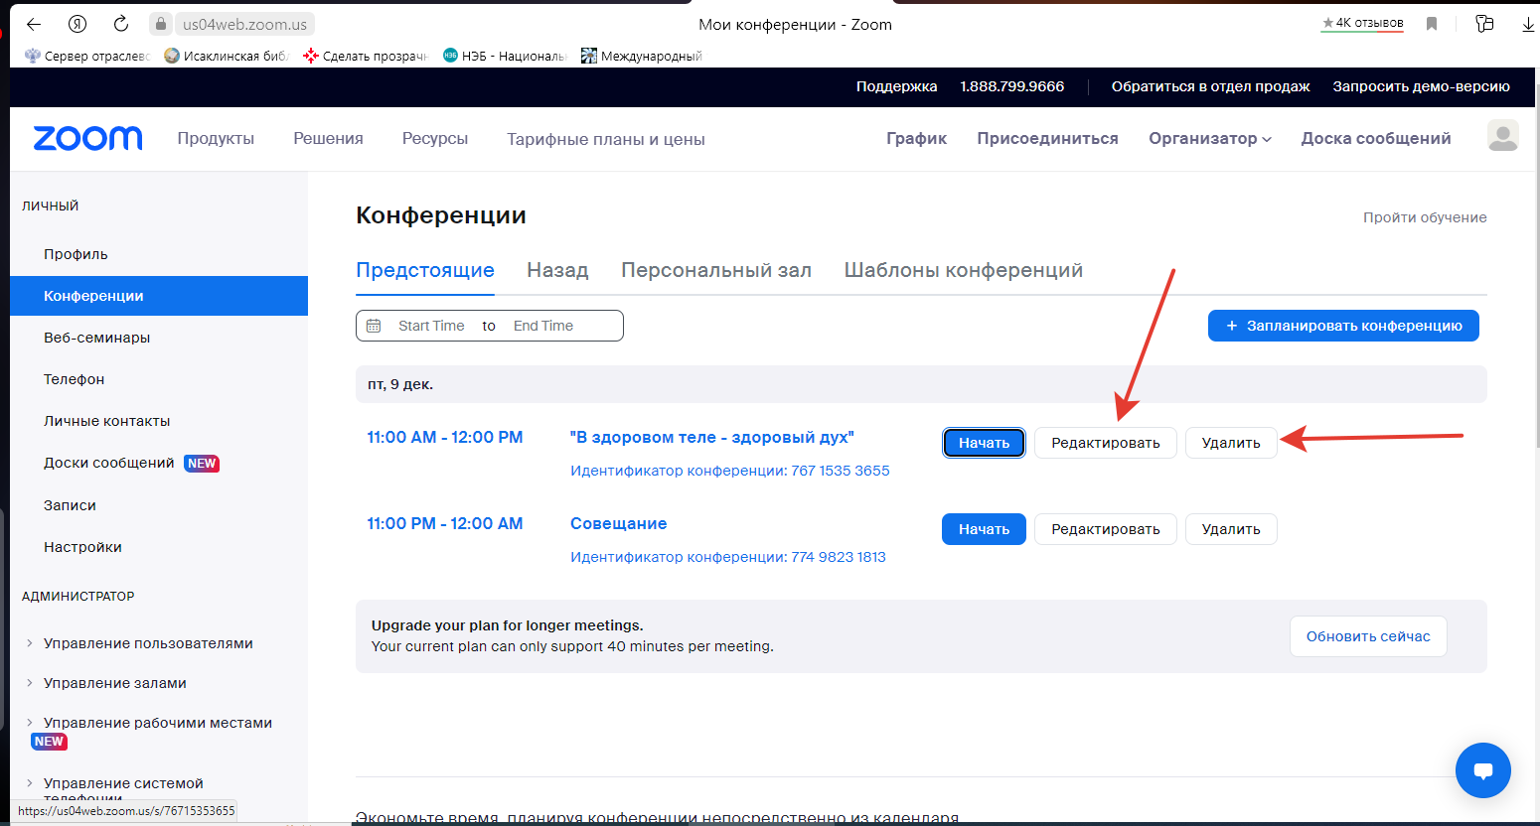
Удаленные конференции можно восстановить в течение 7 дней в разделе «Недавно удаленные»
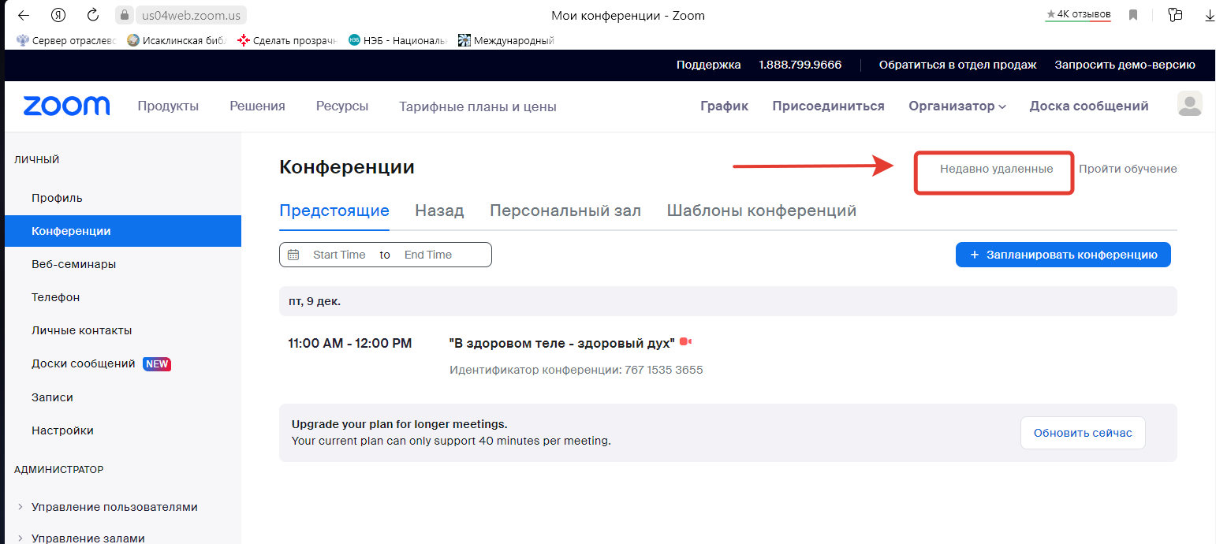

Завершение конференции
Для завершения конференции нажмите «Завершить»
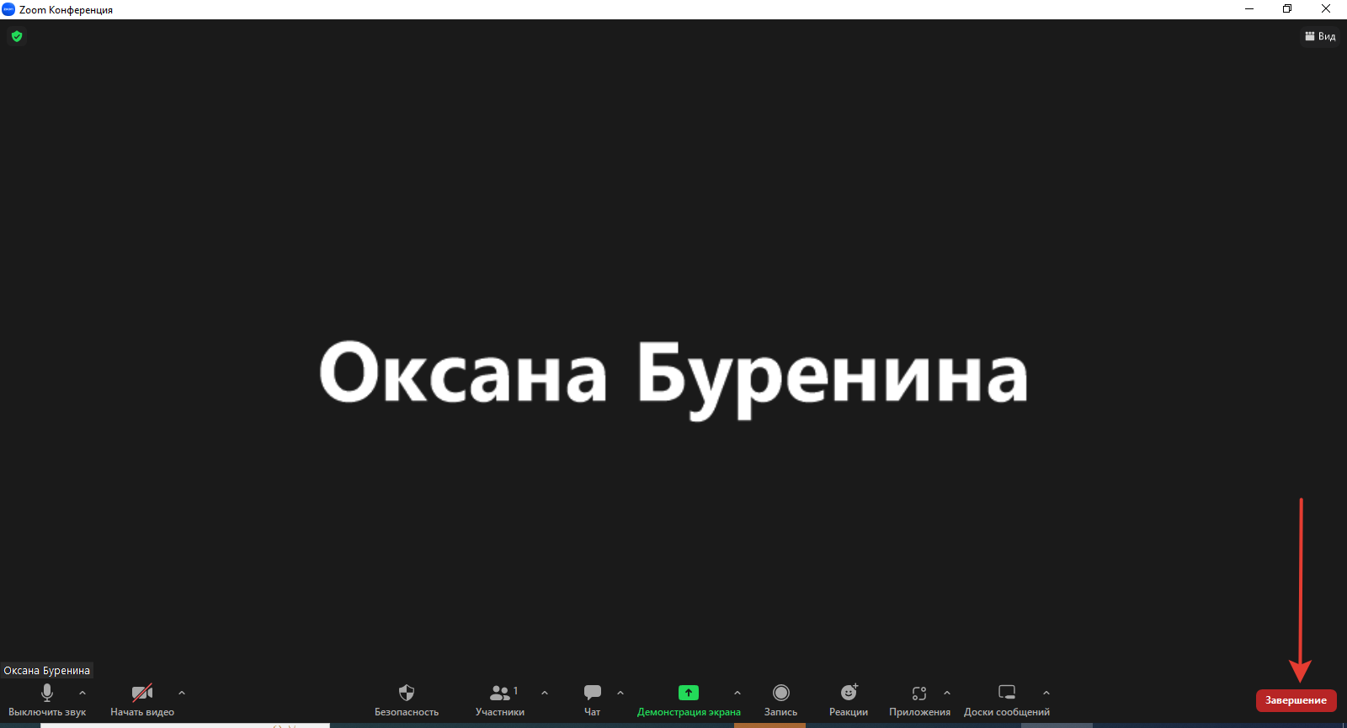

Если вы организатор конференции, далее рекомендуем нажать «Завершить конференцию для всех»
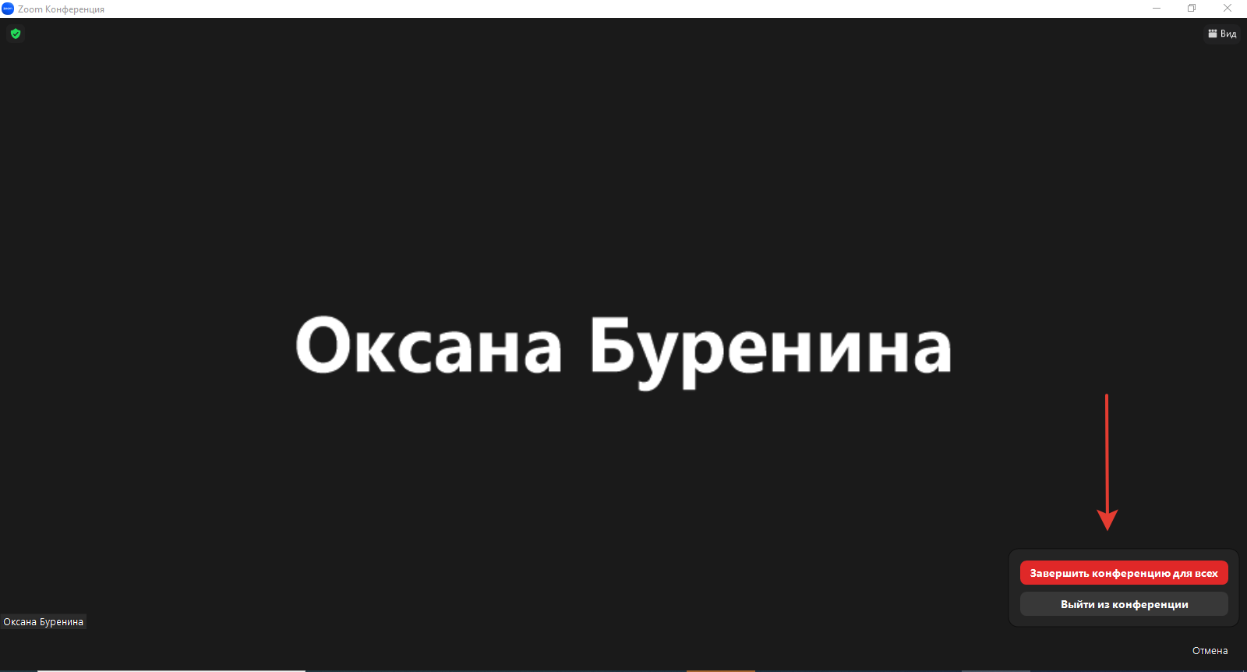

Сценарий
интеллектуально-спортивного праздника в онлайн режиме
«В здоровом теле – здоровый дух»
в рамках районной программы «Противодействие незаконному обороту наркотиков, профилактики наркомании, лечения и реабилитации наркозависимой части населения»
Место проведения: платформа ZOOM
Дата и время проведения: 25.11.2022г. в 13-00ч.
Цель: пропаганда здорового образа жизни.
Задачи:
- расширять знания учащихся о видах спорта, повысить интерес к спорту;
- развивать кругозор, любознательность, смекалку, внимательность;
- воспитывать инициативность, активность, умение общаться, согласовывать свои действия, поддерживать и помогать друг другу.
Мероприятие проводится в форме командной игры в онлайн-формате в виде конференции на платформе ZOOM
Участники: команда Сокской сельской библиотеки, команда Новоганькинской сельской библиотеки
Предварительная подготовка: планируем конференцию в личном кабинете, рассылаем 2 приглашения командам-участникам, в назначенное время начинаем конференцию

Начало игры
Ведущий 1: Добрый день, дорогие друзья! Межпоселенческая центральная районная библиотека им.И.Г.Зиненко приветствует вас. Сегодня у нас не обычное мероприятие - интеллектуально-спортивная игра «В здоровом теле – здоровый дух» и проводить его мы будем в онлайн-формате ЗДЕСЬ на платформе ZOOM. Сегодня соревноваться будут 2 команды: команда Сокской сельской библиотеки «Сокичи» и команда Новоганькинской сельской библиотеки «Витаминки». Команды, мы приветствуем вас!!!
Ведущий 2: Оценивать сегодня вас будем МЫ – ну оооочень строгое жюри: библиограф Ганина Виктория, заведующий информационно-методического отдела Буренина Оксана.
Команды хорошего вам настроения и боевого настроя!!!
Ведущий 1: Правила нашей игры: на слайде мы даем задание на определенное время. Команды приступают к заданию по команде «НАЧАЛИ». Команды начинают писать ответ в чате, по команде «ВРЕМЯ ВЫШЛО, СДАЁМ ОТВЕТЫ» нажимаете клавише «Enter», публикуете ответы
(Включаем демонстрацию экрана)
Ведущий 2:
Первое задание – разминка (ведущий зачитывает вопрос)
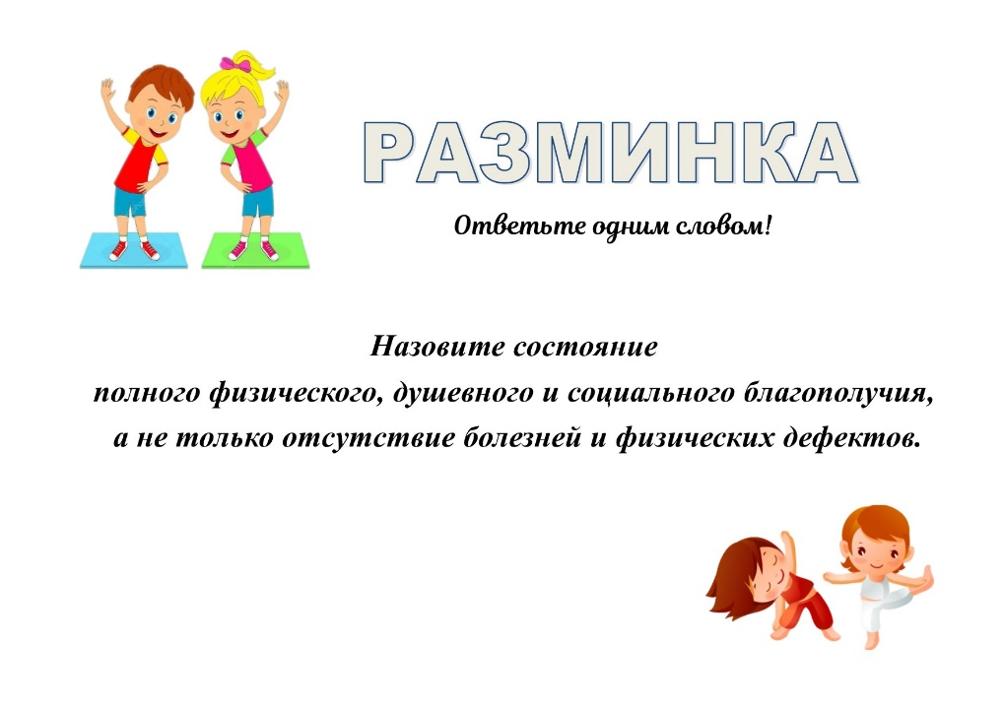
Ведущий 2: «ВРЕМЯ ВЫШЛО, СДАЁМ ОТВЕТЫ». Правильный ответ «Здоровье», именно о нем мы и будем говорить, а за правильный ответ вы получаете 50 баллов
Ведущий 1: «Береги здоровье смолоду» - гласит пословица и с этим трудно поспорить. Но люди сами губят свое здоровье, а помогают им в этом вредные привычки
Наш первый раунд называет «Легкий старт», вопросы будут о вредных привычках.
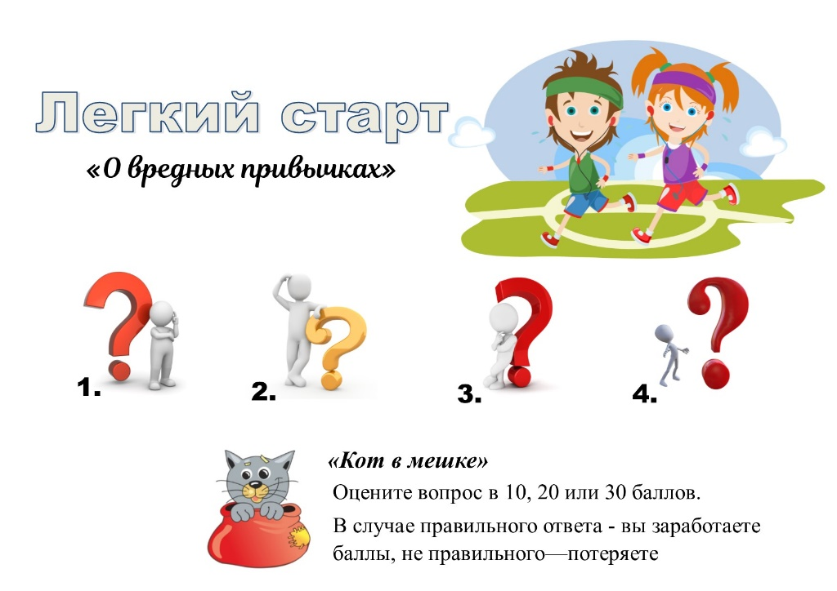
Ведущий 2: Перед вами 4 вопроса. Команды по очереди выбирают вопрос, мы зачитываем его, за правильный ответ – 10 баллов. На вопрос «Кот в мешке» отвечают обе команды, необходимо оценить вопрос в 10, 20 или 30 баллов. В случае правильного ответа – вы зарабатываете баллы, не правильного - теряете.
Команды, отвечая на вопрос, включите микрофон
1.Назовите родину табака: Южная Америка, Южная Африка, Канада
(Правильный ответ: Южная Америка)
- Добровольное отравление никотином это - …курение
3.Кому из древних принадлежит мудрое высказывание: «Пьянство есть упражнение в безумии»? Пифагору или Платону? (Пифагору)
4. Какую зависимость изобразил художник?
Правильный ответ: интернет-зависимость

«Кот в мешке»: кто из русских царей ввел изготовление «медали» для пьяниц весом в 4 кг., которую пьяница должен был длительное время носить на шее? (Правильный ответ: Петр I).
Ведущий 1: второй раунд – «Ускоряемся», поговорим о помощниках здоровья. Ответьте на вопросы, за каждый правильный ответ – 10 баллов. Время выполнения задания – 1 минута. Время пошло…
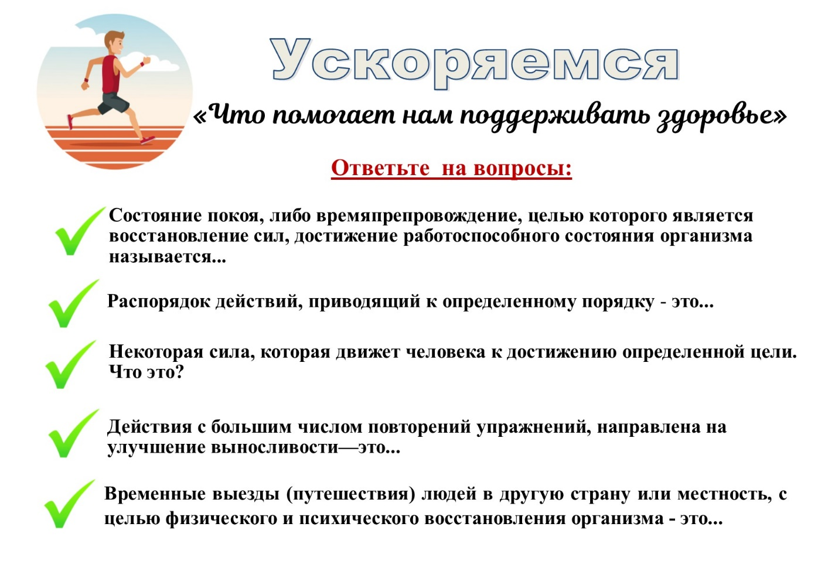
Ведущий 1: «ВРЕМЯ ВЫШЛО, СДАЁМ ОТВЕТЫ». Проверяем ответы в чате
Правильные ответы: 1.Отдых, 2.Режим, 3.Стимул, 4.Тренировка, 5.Туризм
Ведущий 2: Наш следующий раунд – «Бег по дистанции», а дистанция у нас простая «Логика - внимание - концентрация».
Задание на логику: правильный ответ – 30 баллов. Время выполнения задания 3 минуты. Время пошло…
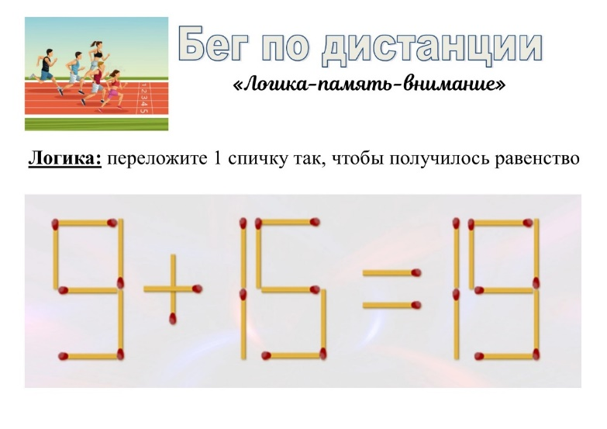
Ведуший 2: «ВРЕМЯ ВЫШЛО, СДАЁМ ОТВЕТЫ». Проверяем ответы в чате
Правильный ответ: 3+16=19
Ведущий 1: Задание на память: Максимальное количество баллов – 100 баллов. Время выполнения задания 2 минуты. Время пошло…

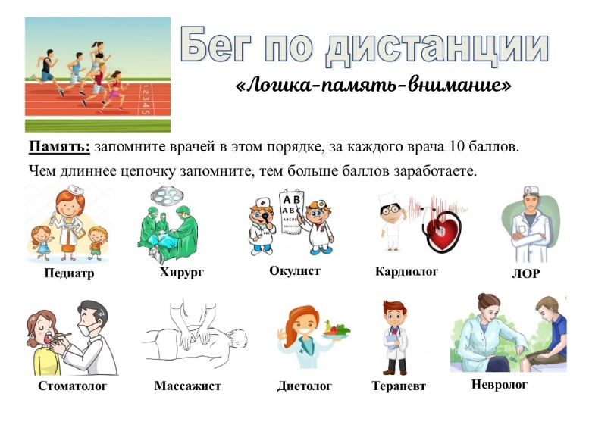
Ведущий 1: «ВРЕМЯ ВЫШЛО, СДАЁМ ОТВЕТЫ». Проверяем ответы в чате
Ведущий 2:
Задание на внимание: решите филворд, найдите названия видов спорта, за каждое найденное слово – 10 баллов. Время выполнения задания 4 минуты. Время пошло…

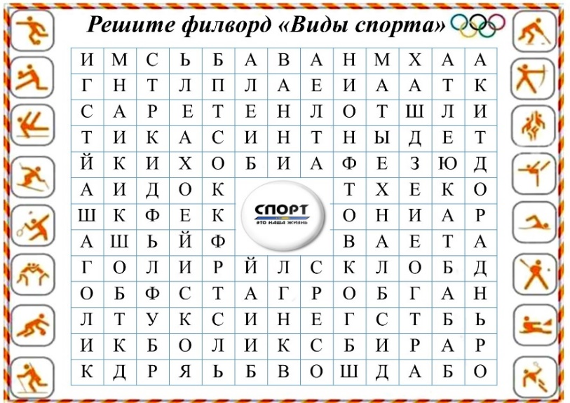
Ведущий 2: «ВРЕМЯ ВЫШЛО, СДАЁМ ОТВЕТЫ». Проверяем ответы в чате

Правильные ответы: гимнастика, стрельба, плавание, шахматы, биатлон, атлетика, борьба, бильярд, кикбоксинг, футбол, гольф, шашки, айкидо, хоккей, фристайл, теннис, фехтование, дзюдо, гандбол, регби, бокс, дартс.
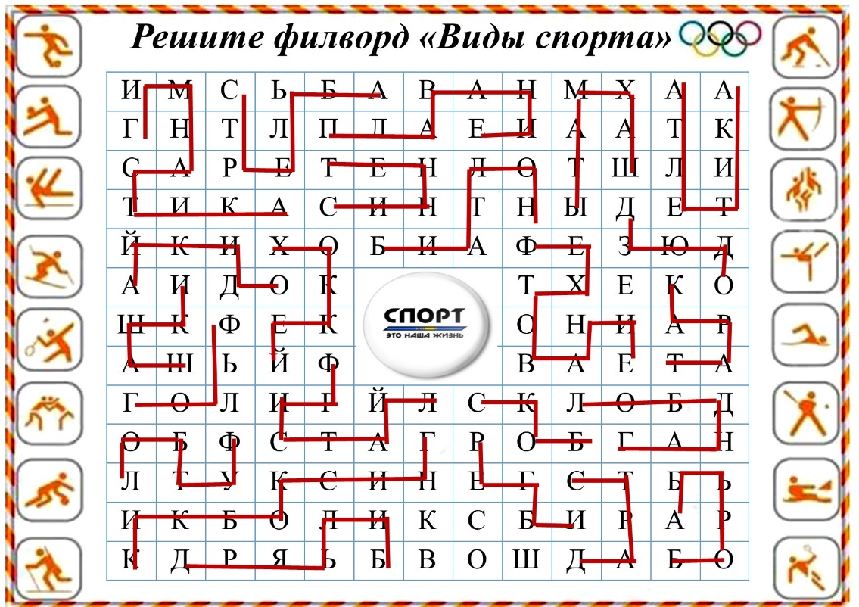
Ведущий 1: Последний раунд – «Финишная прямая»
Расположите фигуры по увеличению количества углов, соедините буквы, получите «победное слово». Команда, которая первая даст правильный ответ в чате получит 30 баллов
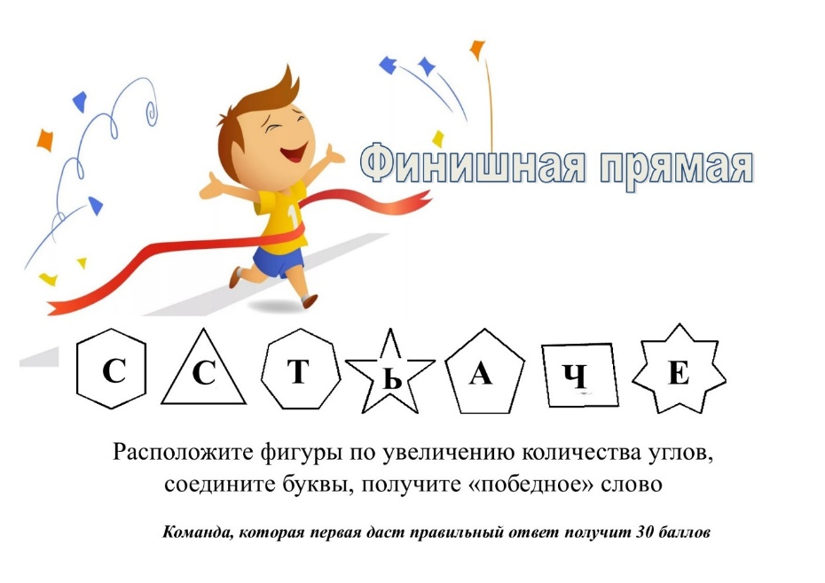
Ведущий 1: Первый ответ от команды ___

Ведущий 2: Вот и закончилась наша игра. Давайте подведём итоги.
Команда Сокской сельской библиотеки __________баллов,
Команда Новоганькинской сельской библиотеки - _______баллов
Победила команда ___________

Команды, спасибо за отличную игру. Каждая команда получает диплом и памятные подарки - настольные игры

Ведущий 1: Здоровье – неоценимое счастье в жизни любого человека. Каждому из нас присуще желание быть сильным и здоровым, сохранить как можно дольше подвижность, бодрость, энергию и достичь долголетия. Надеюсь, что сегодняшний классный час не прошел даром, и вы многое почерпнули из него.
Будьте здоровы!!! До новых встреч.

Ведущие завершают мероприятие,
нажав кнопку «Завершить конференцию для всех»

Составитель: Буренина О.А., заведующий информационно-методического отдела МЦРБ им.И.Г.Зиненко МАУ «Исаклинский МЦК»

